Федеральное государственное бюджетное образовательное учреждение
высшего профессионального образования
«Санкт-Петербургский государственный морской технический университет»
(СПбГМТУ)

УЧЕБНЫЙ МОДУЛЬ

Метрические задачи

Дисциплина
Начертательная геометрия.

Разработан кафедрой
Компьютерной графики и информационного обеспечения

Автор учебного модуля:
профессор Раков Виктор Леонидович

Санкт-Петербург
2013

Учебный модуль предназначен для изучения студентами раздела дисциплины Начертательная геометрия.

Наименование  учебного модуля | N темы | Темы модуля
Метрические задачи | 1 | Определение:  - расстояния от точки до прямой линии.

ЦЕЛИ И ЗАДАЧИ ДИСЦИПЛИНЫ

Предметом дисциплины являются методы построения изображения пространственных форм на плоскости и решение инженерных задач графическими методами.
Целью дисциплины является развитие пространственного воображения, конструктивного геометрического мышления, способностей к анализу и синтезу пространственных форм на основе геометрических моделей.
Задачами преподавания дисциплины, связанными с ее содержанием, являются:
- освоение способов построения изображения пространственных форм на плоскости;
- освоение способов решение инженерных задач графическими методами;
.

ТРЕБОВАНИЯ К УРОВНЮ ОСВОЕНИЯ СОДЕРЖАНИЯ МОДУЛЯ

В результате освоения содержания модуля студент должен:

знать:

Метрические задачи:
- алгоритм определения натуральной величины отрезка прямой;
- правило проецирования прямого угла.

уметь:

Решать метрические задачи используя:

- алгоритм определения натуральной величины отрезка прямой;
- правило проецирования прямого угла.

СОДЕРЖАНИЕ УЧЕБНОГО МОДУЛЯ

ТЕОРИЯ

Теоретические основы для решения позиционных и метрических задач изложены в Модулях 1-4.

ПРАКТИЧЕСКИЕ ЗАНЯТИЯ

ПЗ 1. Решение метрических задач

САМОСТОЯТЕЛЬНАЯ РАБОТА

Изучить материал, указанный преподавателем, используя электронную версию содержания учебного модуля.

КОНТРОЛЬ УСВОЕНИЯ СОДЕРЖАНИЯ МОДУЛЯ

Проверка выполненных практических заданий (решение задач).

СРЕДСТВА ОБЕСПЕЧЕНИЯ ОСВОЕНИЯ МОДУЛЯ

Электронный сборник материалов по учебным модулям №1-4.

ПРОЕКЦИИ ПЛОСКИХ УГЛОВ

Плоский угол проецируется на плоскость проекций в истинную величину тогда, когда обе его стороны параллельны плоскости проекций.
Если стороны прямого угла произвольно расположены по отношению к плоскостям проекций, то прямой угол может проецироваться и тупым и острым.
Если хотя бы одна сторона прямого угла параллельна плоскости проекций, то на эту плоскость прямой угол спроецируется в виде прямого же угла (рис.20).
Пусть стороны АВ прямого угла АВС║$π_{1}$, требуется доказать, что проекция его угол А₁В₁С₁=90^{о}, [АВ]$α$([ВВ₁]∩[ВС]), но АВ║А₁В₁ – поэтому А₁В₁$α$, следовательно А₁В₁В₁С₁. Если сd , а c║$π_{2}$, то c₂d₂; d₁ – произвольное положение (одно из множества).
Рис.21

Определение расстояния от точки
до прямой линии
Определить расстояние между точкой и прямой линией можно, выполнив следующие построения (рис.8):
- из точки С опустить перпендикуляр на прямую а;
- отметить точку К пересечения перпендикуляра с прямой;
- измерить величину отрезка КС, началом которого является заданная точка, а концом – отмеченная точка пересечения.

Рис.8. Расстояние от точки до прямой
В основе решения задач такого типа лежит правило проецирования прямого угла: прямой угол проецируется без искажения, если хотя бы одна его сторона параллельна плоскости проекций (занимает частное положение). Начнем именно с такого случая.
ПРИМЕР: определить расстояние от точки С до прямой
частного положения, заданной отрезком АВ (рис. 9).
Сначала строятся проекции точки и отрезка. Проекция А1В1 параллельна оси Х. Это означает, что отрезок АВ параллелен плоскости П2. Если из точки С провести перпендикуляр к АВ, то прямой угол проецируется без искажения именно на плоскость П2. Это позволяет провести перпендикуляр из точки С2 на проекцию А2В2 (панель Геометрия – команда Перпендикулярный отрезок).
Обозначить построенную точку К2. Включить режим Ортогональное черчение и из точки К2 провести вертикальную линию связи до пересечения с проекцией А1 В1. Точку пересечения обозначить через К1. Точка К, лежащая на отрезке АВ, является точкой пересечения перпендикуляра, проведенного из точки С, с отрезком АВ. Таким образом, отрезок КС – искомое расстояние от точки до прямой.
Из построений видно, что отрезок КС занимает общее положение и, следовательно, его проекции искажены. Говоря о расстоянии, всегда имеется в виду истинная величина отрезка, выражающего расстояние. Следовательно, надо найти истинную величину отрезка КС. Результат построений показан на рис.9. Для определения истинной величины расстояние на рисунке показано применение классического метода вращения.
Рис.9. Определение расстояния от точки до прямой
частного положения
Из приведенных на рис.9 построений можно сделать вывод: частное положение прямой (отрезок параллелен П1 или П2) позволяет быстро строить проекции расстояния от точки до прямой, но при этом они искажены.
Не всегда в начальном условии отрезок занимает частное положение. При общем начальном положении выполняются следующие построения для определения расстояния от точки до прямой:
а) используя метод преобразования чертежа, перевести отрезок из общего положения в частное – это позволит построить проекции расстояния (искаженные);
б) вторично используя метод, перевести отрезок, соответствующий искомому расстоянию в частное положение, – получим проекцию расстояния по величине, равной действительной.
ПРИМЕР: определить расстояние от точки А до прямой
общего положения, заданной отрезком ВС (рис. 10).
При первом вращении необходимо получить частное положение отрезка ВС. Для этого удобно соединить точки В2, С2 и А2 в треугольник.
Последовательность действий:
- в Компактной панели выбрать панель Редактирование;
- подвести курсор последовательно к проекции В2С2, к сторонам вспомогательного треугольника и текстовым обозначениям проекций вершин А2, В2 и С2 (при этом надо удерживать нажатой клавишу Shift) и нажать левую кнопку мыши на каждом выбираемом объекте – отрезки и обозначения выделятся, изменив свой цвет на зеленый. Инструменты панели Редактирование станут активны;
- в панели Редактирование выбрать команду Копирование (Копирование выделенных объектов)
- указать в качестве базовой точки проекцию точки С2;
- переместить копированные объекты на любое свободное место экрана, нажать левую кнопку мыши, нажать клавишу Esc для выхода из команды, нажать левую кнопку мыши для снятия выделения отрезка.
Последовательность действий для поворота проекции В2С2 до горизонтального положения:
- выделить рамкой скопированные в новое положение на чертеже объекты;
- в панели Редактирование выбрать команду Поворот (Поворот выделенных объектов);
- указать в качестве точки центра поворота проекцию точки А1 в новом положении (обратите внимание на запрос команды в нижней части экрана под панелью Свойств);
- указать в качестве базовой точки проекцию точки С2 в новом положении;
- повернуть проекцию В2С2 до горизонтального положения, нажать клавишу Esc для выхода из команды, нажать левую кнопку мыши для снятия выделения объектов.
После этих преобразований надо выполнить оформление новой фронтальной проекции отрезка ВС и точки А , т.е обозначить новые проекции точек – А2*, В2* и С2*.
В результате получена проекция А2*В2*С2*, по форме и размеру равная проекции А2В2С2 при расположении В2*С2* параллельно оси Х.
Такое расположение фронтальной проекции соответствует положению пространственного отрезка ВС параллельно горизонтальной плоскости проекций П1.
Строим новую горизонтальную проекцию:
- для того чтобы получить точку А1*, надо из точки А1 провести горизонтальную линию, а из точки А2* – вертикальную. Точка пересечения этих линий даст положение новой проекции А1*;
- для того чтобы получить точку В1*, надо из точки В1 провести горизонтальную линию, а из точки В2* – вертикальную. Точка пересечения этих линий даст положение новой проекции В1*;
- для того чтобы получить точку С1*, надо из точки С1 провести горизонтальную линию, а из точки С2* – вертикальную. Точка пересечения этих линий даст положение новой проекции С1*;
- построить новую горизонтальную проекцию отрезка В1*С1* и точки А1* .
В полученном частном положении можно построить проекции расстояния, для этого из точки А1* строится перпендикуляр к В1*С1*. Точка их взаимного пересечения – К1*. Из этой точки проводится вертикальная линия связи до пересечения с проекцией В2*С2*. Отмечается точка К2*. В результате получены проекции отрезка АК, являющегося искомым расстоянием от точки А до отрезка прямой ВС.
Далее необходимо построить проекции расстояния в начальном условии. Для этого из точки К1* удобно провести горизонтальную линию до пересечения с проекцией В1С1 и обозначить точку пересечения К1. Затем строится точка К2 на фронтальной проекции отрезка и проводятся проекции А1К1 и А2К2. В результате построений получены проекции расстояния, но и в начальном и в новом частном положениях отрезка ВС отрезок АК занимает общее положение, а это приводит к тому, что все его проекции искажены.
При втором вращении необходимо повернуть отрезок АК в частное положение, что позволит определить истинную величину расстояния – проекцию А2**К2**. Результат всех построений показан на рис.10.

Рис.10. Определение расстояния от точки до прямой
общего положения методом вращения

Практическое задание для самостоятельной работы
Задача 10
Найти истинную величину расстояния от точки А до прямой линии, заданной отрезком ВС. Измерить расстояние и ответ дать в миллиметрах (табл. 1).
Таблица 1
Варианты 1-14

Вариант | Точка В
Вариант | Х | Y | Z
1 | 100 | 45 | 40
2 | 110 | 20 | - 40
3 | 120 | 60 | 30
4 | 130 | 15 | 30
5 | 140 | 20 | - 50
6 | 150 | 30 | - 45
7 | 160 | 50 | 10
8 | 170 | - 15 | 70
9 | 180 | 60 | - 20
10 | 90 | 35 | 50
11 | 100 | 10 | - 30
12 | 110 | 50 | 40
13 | 120 | 5 | 40
14 | 130 | 10 | - 40
Вариант | Точка С
1 | 20 | - 60 | 20
2 | 25 | - 15 | - 60
3 | 15 | - 25 | 60
4 | 60 | 20 | - 15
5 | 0 | - 65 | 10
6 | 10 | - 10 | 85
7 | 5 | 5 | - 70
8 | 30 | 70 | - 40
9 | 20 | 10 | 50
10 | 20 | - 70 | 30
11 | 25 | - 25 | - 50
12 | 15 | - 35 | 70
13 | 60 | 10 | - 5
14 | 0 | - 75 | 20
Вариант | Точка А
1 | 70 | 85 | 100
2 | 75 | 90 | 105
3 | 80 | 100 | 90
4 | 60 | 110 | 110
5 | 65 | 50 | 80
6 | 55 | 70 | 120
7 | 70 | 60 | 75
8 | 85 | 130 | 100
9 | 90 | 110 | 95
10 | 60 | 75 | 110
11 | 65 | 80 | 115
12 | 70 | 90 | 100
13 | 50 | 100 | 120
14 | 55 | 40 | 90

Варианты 15-30

Вариант | Точка А
Вариант | Х | Y | Z
15 | 120 | 45 | 15
16 | 105 | 60 | 25
17 | 45 | 10 | 40
18 | 135 | 65 | 70
19 | 90 | 60 | 50
20 | 35 | 60 | 50
21 | 80 | 55 | 45
22 | 15 | 70 | -10
23 | 5 | -50 | -60
24 | 85 | 10 | -65
25 | 95 | 115 | 95
26 | 65 | 80 | 110
27 | 60 | 90 | 115
28 | 75 | 100 | 100
29 | 55 | 110 | 120
30 | 50 | 60 | 90
Вариант | Точка В
15 | 30 | 45 | 50
16 | 15 | 60 | 70
17 | 45 | 65 | 40
18 | 10 | 65 | 10
19 | 90 | 5 | 50
20 | 35 | 10 | 50
21 | 80 | -10 | 45
22 | 120 | 70 | -10
23 | 130 | -50 | 20
24 | 85 | -65 | -65
25 | 25 | 10 | 50
26 | 20 | - 70 | 30
27 | 25 | - 25 | - 50
28 | 15 | - 35 | 70
29 | 65 | 10 | - 5
30 | 10 | - 75 | 20
Вариант | Точка С
15 | 90 | 20 | 65
16 | 35 | 10 | 15
17 | 110 | 45 | 15
18 | 95 | -15 | -20
19 | 20 | 20 | -20
20 | 105 | -20 | -30
21 | 25 | 30 | 20
22 | 65 | 30 | 40
23 | 30 | 15 | 30
24 | 25 | 35 | 30
25 | 185 | 60 | - 20
26 | 95 | 35 | 50
27 | 105 | 10 | - 30
28 | 115 | 50 | 40
29 | 125 | 5 | 40
30 | 135 | 10 | - 40

Выше было отмечено, что в основе решения задач по определению расстояния между точкой и прямой линией лежит правило проецирования прямого угла. Это правило используется и в тех случаях, когда надо построить проекции геометрических фигур с прямыми углами: прямоугольный треугольник, квадрат, ромб и т.п.

ПРИМЕР ВЫПОЛНЕНИЯ ЗАДАНИЯ
оформление 2D чертежа

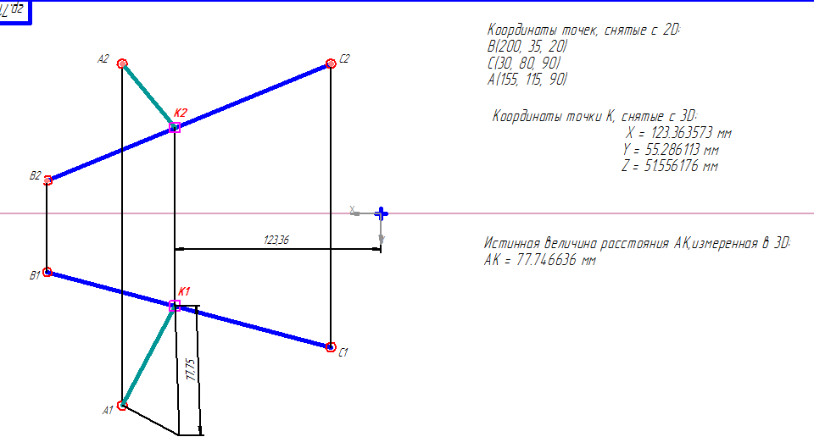
оформление 3D изображения

